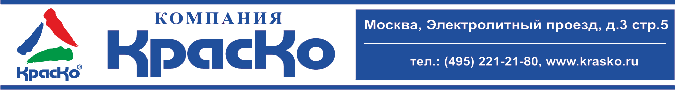
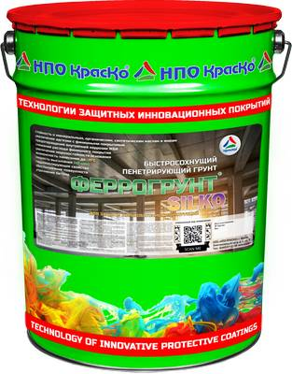
Феррогрунт SILKO
Быстросохнущий
пенетрирующий грунт для защиты
железобетонных конструкций

- стойкость к минеральным, органическим, синтетическим маслам и жирам
- увеличение адгезии с финишными покрытиями
- предотвращение внутренней коррозии ЖБИ
- снижение расхода финишного покрытия
- увеличение морозостойкости основания
- возможность нанесения до -15°С
- скорость высыхания (40 мин)
- гидроизолирующие свойства
- обеспыливание поверхности
- упрочнение бетона

Феррогрунт SILKO – быстросохнущий грунт глубокого проникновения, повышающий адгезию финишного покрытия к минеральным основаниям и усиливающий защиту железобетонных изделий (ЖБИ), при эксплуатации в условиях агрессивной атмосферы и избыточной влажности, внутри и снаружи помещений.

Феррогрунт SILKO – грунтовочный пропитывающий состав на основе модифицированных силиконизированных смол с целевыми добавками, обладает улучшенными эксплуатационными свойствами:
- отличная проникающая способность;
- надежное предотвращение внутренней коррозии ЖБИ и запечатывание возможных коррозионных участков;
- обеспыливание и укрепление поверхности перед нанесением финишного покрытия;
- быстрая полимеризация в условиях высокой влажности и пониженных температур (40 мин);
- стойкость к водным растворам щелочей и солей любой концентрации, кислот с концентрацией 3-5%;
- стойкость к минеральным, органическим, синтетическим маслам и жирам.

Благодаря высокой проникающей способности Феррогрунт SILKO, состав максимально глубоко проникает в поры бетона, минеральных поверхностей и других капиллярно-пористых материалов, позволяя решить важные задачи на этапе подготовки к нанесению финишных защитных покрытий в условиях сжатых сроков выполнения работ:
- Глубокое проникновение – способствует обеспыливанию, укреплению поверхности и качественному запечатыванию микротрещин для увеличения прочности железобетонных конструкций;
- Гидроизолирующие свойства – препятствуют проникновению влаги, позволяя избежать возникновение подпленочной коррозии бетона и предупредить развитие плесени и грибка на поверхности;
- Адгезионный слой – сокращает расход финишного покрытия, повышает прочность и долговечность финишного слоя, защищает обработанные поверхности от возможных механических повреждений, воздействия кислот, щелочей и масел;
- Высокая скорость полимеризации – позволит использовать грунт, как самостоятельное покрытие и оперативно ввести в эксплуатацию окрашенную поверхность, всего через 1 час после нанесения финишного слоя грунтовки (при щадящих условиях воздействия и нанесения не менее 3 слоев).

Для длительной защиты железобетонных конструкций, рекомендуется комплексное применение пенетрирующего грунта Феррогрунт SILKO и защитной эмали Бетокор SILKO, образованная система, позволит при условии соблюдения технологии нанесения, сохранить защитно-декоративные качества в условиях агрессивных промышленных сред и холодного климата в течение 17 лет, а в условиях тропического и морского климата – 12 лет.

Назначение
Пенетрирующий грунт Феррогрунт SILKO, предназначен для формирования предварительного адгезионного слоя и создания самостоятельного обеспыливающего покрытия на:
- железобетонных опорах, колоннах, ограждениях;
- ж/б плитах перекрытий, фасадных плитах и стеновых блоков;
- железобетонных каркасах, балках, фермах, столбах;
- бетонных заборах и панелях, ограждающих конструкциях;
- железобетонных трубах, кольцах колодцев, градирни;
- мостовых конструкциях, путепроводах, тоннелях;
- портовых и речных сооружениях;
- гидротехнических сооружениях, плотинах, набережных;
- очистных сооружениях, коллекторах в, резервуарах;
- сельскохозяйственных объектах и сооружениях;
- фундаментных блоках ФБС, стенах и фасадах зданий и т.д.

ИНСТРУКЦИЯ ПО НАНЕСЕНИЮ
Подготовка
Бетонное основание должно соответствовать требованиям СНиП 2.03.13-88 «Полы» и СНиП 3.04.03-87 «Изоляционные и отделочные работы». Поверхность предварительно шлифуется, за счет шлифовки удаляется цементное (известковое) молочко, поверхность получается прочнее и ровнее.
Тщательно перемешать строительным миксером или низкооборотистой дрелью
с насадкой (не менее 2 мин).
Состав наносить в 2-3 слоя кистью, валиком, воздушным распылением на сухую, очищенную от грязи, пыли, масел, старой отслоившейся краски поверхность.
Температура проведения работ, не ниже | -15°С
Прочность основания: сжатие/прочность на отрыв, МПа, не менее | 20/1,5
Относительная влажность основания, не более | 4%
Разбавление, очистка оборудования | Ксилол
Нанесение | Разбавление
Кисть/валик | Не требуется
Для получения адгезионного слоя состав наносить без добавления разбавителей в 2 слоя с межслойной сушкой 40 мин при температуре (20±2)°С
Для получения самостоятельного покрытия, состав наносить без добавления разбавителей в 3 слоя с межслойной сушкой 40 мин при температуре (20±2)°С
Пневматическое распыление  - диаметр сопла 1.4 – 1.7 мм  - давление 2-2.5 бар | Не требуется
Для получения адгезионного слоя при использовании метода воздушного распыления, состав наносить без добавления разбавителей в 2 слоя с межслойной сушкой 40 мин при температуре (20±2)°С, использованием диаметра сопла 1.4-1.7 мм.
Для получения самостоятельного покрытия, при использовании метода воздушного распыления, состав наносить без добавления разбавителей в 3 слоя с межслойной сушкой 40 мин при температуре (20±2)°С, использованием диаметра сопла 1.4-1.7 мм.

Теоретический расход, г/м2 | Время высыхания до ст.3, (20±2)°С, мин
100-120 | 40

ТЕХНИЧЕСКАЯ ИНФОРМАЦИЯ
Наименование показателя | Значение
Технические условия
Основа материала | Модифицированные силиконизированные смолы с целевыми добавками.
Внешний вид пленки | Однородная прозрачная
Готовый состав
Объем сухого остатка, % | 15
Условная вязкость по В3-246 (сопло 4), сек, не менее | 30-50
Время высыхания до степени 3 при t (20,0±0,5)°С, мин, не более | 40
Готовность к щадящим пешеходным нагрузкам, t (20,0±0,5)°С, ч, не более | 24
Окончательный набор прочности, сут. | 1
Стойкость покрытия к статическому воздействию жидкостей при температуре (20±2)°С
3%-го раствора хлорида натрия, ч, не менее | 170
масел, ч, не менее | 240
воды, ч, не менее | 170

Безопасность
Работы по нанесению пенетрирующего грунта, проводить в проветриваемом помещении. При проведении работ рекомендуется пользоваться защитными очками и перчатками. Не допускать попадания материала на открытые участки кожи. При попадании материала в глаза промыть большим количеством воды!

Условия хранения
Не нагревать. Беречь от огня. Состав хранить в прочно закрытой таре, предохраняя от действия тепла и прямых солнечных лучей при температуре от -10 до +35 °С.

Гарантийный срок хранения в заводской упаковке —12 месяцев со дня изготовления.

Тара
Тара 20 кг

Внимание!
- Поставляется в литографированной таре!
- Этикетка оснащена защитными элементами от подделок!

